高中生物必修２遗传与进化知识点总结（整理人：陆保宗）
第一章 遗传因子的发现
第一节 孟德尔豌豆杂交试验（一）
一、1、孟德尔之所以选取豌豆作为杂交试验的材料是由于：
（1）豌豆是自花传粉植物，且是闭花授粉的植物；
（2）豌豆花较大，易于人工操作；（3）豌豆具有易于区分的性状。
2、遗传学中常用概念及分析
性状：生物体所表现出来的的形态特征、生理生化特征或行为方式等。
相对性状：同一种生物的同一种性状的不同表现类型。如：兔的长毛和短毛；人的卷发和直发等； 兔的长毛和黄毛；牛的黄毛和羊的白毛
二、孟德尔一对相对性状的杂交实验
相关概念
1、显性性状与隐性性状
显性性状：具有相对性状的两个亲本杂交，F1表现出来的性状。
隐性性状：具有相对性状的两个亲本杂交，F1没有表现出来的性状。
性状分离：在杂种后代中出现不同于亲本性状的现象）
2、显性基因与隐性基因
显性基因：控制显性性状的基因。 隐性基因：控制隐性性状的基因。
附：基因：控制性状的遗传因子（ DNA分子上有遗传效应的片段）
等位基因：决定1对相对性状的两个基因（位于一对同源染色体上的相同位置上）。
3、纯合子与杂合子
纯合子：由相同基因的配子结合成的合子发育成的个体（能稳定的遗传，不发生性状分离）：
显性纯合子（如AA的个体）
隐性纯合子（如aa的个体）
杂合子：由不同基因的配子结合成的合子发育成的个体（不能稳定的遗传，后代会发生性状分离）
4、表现型与基因型
表现型：指生物个体实际表现出来的性状。
基因型：与表现型有关的基因组成。（关系：基因型＋环境 → 表现型）
- 杂交与自交
杂交：基因型不同的生物体间相互交配的过程。如：DD×dd Dd×dd DD×Dd等
自交：基因型相同的生物体间相互交配的过程。（指植物体中自花传粉和雌雄异花植物的同株受粉）如：DD×DD Dd×Dd等
测交：让F1与隐性纯合子杂交。（可用来测定F1的基因型，属于杂交）如：Dd×dd
三、常见问题解题方法
（1）如后代性状分离比为显：隐=3 ：1，则双亲一定都是杂合子（Dd）
即Dd×Dd 3D_：1dd
（2）若后代性状分离比为显：隐=1 ：1，则双亲一定是测交类型。
即为Dd×dd 1Dd ：1dd
（3）若后代性状只有显性性状，则双亲至少有一方为显性纯合子。
即DD×DD 或 DD×Dd 或 DD×dd
四、分离定律其实质就是在形成配子时，等位基因随减数第一次分裂后期同源染色体的分开而分离，分别进入到不同的配子中。
第2节 孟德尔豌豆杂交试验（二）
1.两对相对性状杂交试验中的有关结论
（1）两对相对性状由两对等位基因控制，且两对等位基因分别位于两对同源染色体。
(2) F1 减数分裂产生配子时，等位基因一定分离，非等位基因（位于非同源染色体上的非等位基因）自由组合，且同时发生。
（3）F2中有16种组合方式，9种基因型，4种表现型，9/16 黄圆3/16 黄皱3/16 绿圆
1/16 绿皱 ，比例9：3：3：1
注意：上述结论只是符合亲本为YYRR×yyrr，但亲本为YYrr×yyRR，F2中重组类型为 10/16 ，亲本类型为 6/16。

2.常见组合问题(自由组合定律的解题方法统一用分枝法[先一对一对分析,再进行组合]
都可以简化为用分离定理来解决，即先求一对相对性状的，最后把结果相乘，即进行
组合,因此，要熟记分离定理的6种杂交结果)
（1）配子类型问题
如：AaBbCc产生的配子种类数为2×2×2=8种
（2）基因型类型
如：AaBbCc×AaBBCc，后代基因型数为多少？先分解为三个分离定律：
Aa×Aa后代3种基因型（1AA：2Aa：1aa） Bb×BB后代2种基因型（1BB：1Bb）
Cc×Cc后代3种基因型（1CC ：2Cc：1cc） 所以其杂交后代有3×2×3=18种类型。
（3）表现类型问题
如：AaBbCc×AabbCc，后代表现数为多少？先分解为三个分离定律：
Aa×Aa后代2种表现型 Bb×bb后代2种表现型
Cc×Cc后代2种表现型 所以其杂交后代有2×2×2=8种表现型。
3.自由组合定律实质是形成配子时，成对的基因彼此分离，决定不同性状的基因自由组合。
4.常见遗传学符号
符号 | P | F1 | F2 | × |  | ♀ | ♂
含义 | 亲本 | 子一代 | 子二代 | 杂交 | 自交 | 母本 | 父本
5．孟德尔实验成功的原因：
（1）正确选用实验材料：㈠豌豆是严格自花传粉植物（闭花授粉），自然状态下一般是纯种具有易于区分的性状
（2）由一对相对性状到多对相对性状的研究
（3）分析方法：统计学方法对结果进行分析
（4）实验程序：假说-演绎法
观察分析（为什么F2中出现3：1）—提出假说（4点）—演绎推理—实验验证（测交）
第二章 基因和染色体的关系
第一节 减数分裂和受精作用
知识结构：
精子的形成过程
减数分裂
卵细胞形成过程
减数分裂和受精作用
配子中染色体组合的多样性
受精作用
受精作用的过程和实质
1、正确区分染色体、染色单体、同源染色体和四分体
（1）染色体和染色单体：染色体数目要根据着丝点判断，即一个着丝点就代表一条染色体。
（2）同源染色体和四分体：同源染色体指形态、大小一般相同，一条来自母方，一条来自父方，且能在减数第一次分裂过程中可以两两配对的一对染色体（有丝分裂中也有同源染色体，但不联会）。四分体指减数第一次分裂同源染色体联会后每对同源染色体中含有四条姐妹染色单体。
（3）一对同源染色体= 一个四分体=2条染色体=4条染色单体=4个DNA分子。
2、减数分裂过程中遇到的一些概念
联会：同源染色体两两配对的现象。
交叉互换：指四分体时期，非姐妹染色单体发生缠绕，并交换部分片段的现象。
减数分裂：是有性生殖的生物在产生成熟生殖细胞时进行的染色体数目减半的细胞分裂。
3、减数分裂
特点：复制一次， 分裂两次。 结果：染色体数目减半（染色体数目减半实际发生在减数第一次分裂，第二次分裂类似有丝分裂）。
场所：生殖器官内（动物的精巢、卵巢；植物的花药、胚珠；精巢、卵巢内既有有丝分裂，又有减数分裂）
精子的形成过程：
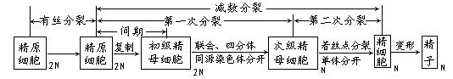
卵细胞的形成过程：
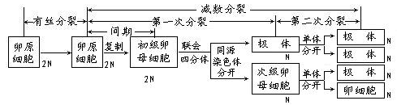
4、判断动物细胞分裂方式、时期
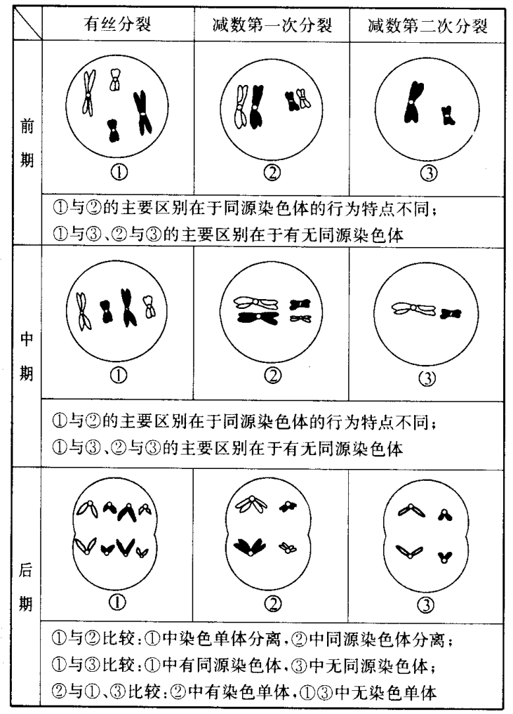
5、精子与卵细胞形成的异同点
比较项目 | 不 同 点 |  | 相同点
比较项目 | 精子的形成 | 卵细胞的形成 | 相同点
染色体复制 |  |  | 复制一次
第一次分裂 | 一个初级精母细胞（2n）产生两个大小相同的次级精母细胞（n） | 一个初级卵母细胞（2n）（细胞质不均等分裂）产生一个次级卵母细胞（n）和一个第一极体（n） | 同源染色体联会，形成四分体，同源染色体分离，非同源染色体自由组合，细胞质分裂，子细胞染色体数目减半
第二次分裂 | 两个次级精母细胞形成四个同样大小的精细胞（n） | 一个次级卵母细胞（细胞质不均等分裂）形成一个大的卵细胞(n)和一个小的第二极体。第一极体分裂（均等）成两个第二极体 | 着丝点分裂，姐妹染色单体分开，分别移向两极，细胞质分裂，子细胞染色体数目不变
有无变形 | 精细胞变形形成精子 | 无变形 | 着丝点分裂，姐妹染色单体分开，分别移向两极，细胞质分裂，子细胞染色体数目不变
分裂结果 | 产生四个有功能的精子(n) | 只产生一个有功能的卵细胞(n) | 精子和卵细胞中染色体数目均减半
注：卵细胞形成无变形过程，而且是只形成一个卵细胞，卵细胞体积很大，细胞质中存有大量营养物质，为受精卵发育准备的。
6、减数分裂和有丝分裂主要异同点（要求掌握）
比较项目 | 减数分裂 | 有丝分裂
染色体复制次数及时间 | 一次，减数第一次分裂的间期 | 一次，有丝分裂的间期
细胞分裂次数 | 二次 | 一次
联会四分体是否出现 | 出现在减数第一次分裂 | 不出现
同源染色体分离 | 减数第一次分裂后期 | 无分离（有同源染色体）
着丝点分裂 | 发生在减数第二次分裂后期 | 后期
子细胞的名称及数目 | 性细胞，精细胞4个或卵1个、极体3个 | 体细胞，2个
子细胞中染色体变化 | 减半，减数第一次分裂 | 不变
子细胞间的遗传组成 | 不一定相同 | 一定相同
7、有丝分裂和减数分裂的图形的鉴别：（以二倍体生物为例）
1.1细胞中没有同源染色体……减数第二次分裂
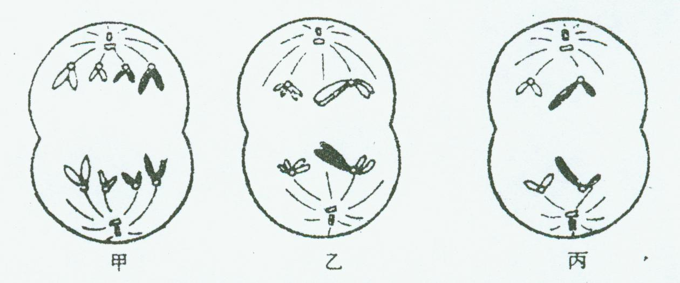
1.2细胞中有同源染色体
1.3有同源染色体联会、形成四分体、排列于赤道板或相互分离……减数第一次分裂
例题：判断下列各细胞分裂图属何种分裂何时期图。［解析］：
甲图细胞的每一端均有成对的同源染色体，但无联会、四分体、分离等行为，且每一端都有一套形态和数目相同的染色体，故为有丝分裂的后期。
乙图有同源染色体，且同源染色体分离，非同源染色体自由组合，故为减数第一次分裂的后期。
丙图不存在同源染色体，且每条染色体的着丝点分开，姐妹染色单体成为染色体移向细胞两极，故为减数第二次分裂后期。
8、受精作用：指卵细胞和精子相互识别、融合成为受精卵的过程。
意义：通过减数分裂和受精作用，保证了进行有性生殖的生物前后代体细胞中染色体数目的恒定，从而保证了遗传的稳定和物种的稳定；
第二节 基因在染色体上
- 萨顿假说推论：基因在染色体上，也就是说染色体是基因的载体。因为基因和染色体行为存在着明显的平行关系。研究方法：类比推理
2、基因位于染色体上的实验证据 果蝇杂交实验分析
摩尔根果蝇眼色的实验：(A—红眼基因 a—白眼基因 X、Y——果蝇的性染色体)
P： 红眼（雌） × 白眼（雄） P： X^{A}X^{A} × XªY
↓ ↓
F1： 红眼 F1 ： X^{A}Xª × X^{A}Y
↓F1雌雄交配 ↓
F2：红眼（雌雄） 白眼（雄） F2： X^{A}X^{A} X^{A}Xª X^{A}Y XªY
3、一条染色体上一般含有多个基因，且这多个基因在染色体上呈线性排列
4、萨顿假说
1．内容：基因在染色体上 （染色体是基因的载体）
2．依据：基因与染色体行为存在着明显的平行关系。
①在杂交中保持完整和独立性 ②成对存在
③一个来自父方，一个来自母方 ④形成配子时自由组合
3．证据： 果蝇的限性遗传
红眼 X^{W}X^{W} X 白眼X^{w}Y
X^{W} Y 红眼 X^{W}X^{w}
红眼X^{W}X^{W} ：红眼X^{W}X^{w}：红眼X^{W} Y：白眼X^{w}Y
①一条染色体上有许多个基因；②基因在染色体上呈线性排列。
4．现代解释孟德尔遗传定律
①分离定律：等位基因随同源染色体的分开独立地遗传给后代。
②自由组合定律：非同源染色体上的非等位基因自由组合。
第三节 伴性遗传
1、伴性遗传的概念：此类性状的遗传控制基因位于性染色体上，因而总是与性别相关联。
人类红绿色盲症（伴X染色体隐性遗传病）
 | 女 性 |  |  | 男 性
基因型 | X^{B}X^{B} | X^{B}X^{b} | X^{b}X^{b} | X^{B}Y | X^{b}Y
表现型 | 正常 | 正常（携带者） | 色盲 | 正常 | 色盲
遗传特点：
⑴男性患者多于女性患者。（2）一般为隔代遗传
（3）交叉遗传。即男性（父亲）→女性（女儿携带者）→男性（儿子）。
2、抗维生素D佝偻病（伴X染色体显性遗传病）
①致病基因X^{A} 正常基因：Xª ②患者：男性X^{A}Y 女性X^{A}X^{A} X^{A}Xª
正常：男性XªY 女性XªXª
③遗传特点：⑴女性患者多于男性患者。⑵代代相传。⑶交叉遗传现象：男性→女性→男性3、Y染色体遗传：人类毛耳现象 遗传特点：基因位于Y染色体上，仅在男性个体中遗传
4、伴性遗传在生产实践中的应用：根据毛色辨别小鸡的雌、雄
5、伴性遗传的特点与判断
遗传病的遗传方式 | 遗传特点 | 实例
常染色体隐性遗传病 | 隔代遗传，患者为隐性纯合体 | 白化病、苯丙酮尿症、
常染色体显性遗传病 | 代代相传，正常人为隐性纯合体 | 多/并指、软骨发育不全
伴X染色体隐性遗传病 | 隔代遗传，交叉遗传，患者男性多于女性 | 色盲、血友病
伴X染色体显性遗传病 | 代代相传，交叉遗传，患者女性多于男性 | 抗V_{D}佝偻病
伴Y染色体遗传病 | 传男不传女，只有男性患者没有女性患者 | 人类中的毛耳
口诀：无中生有为隐性，隐性遗传看女病。父子患病为伴性。
有中生无为显性，显性遗传看男病。 母女患病为伴性
第三章 基因的本质
第一节 DNA是主要的遗传物质
一、1928年格里菲思的肺炎双球菌的转化实验：
1、肺炎双球菌有两种类型类型：
S型细菌：菌落光滑，菌体有夹膜，有毒性 R型细菌：菌落粗糙，菌体无夹膜，无毒性
2、实验过程（看书43）
3、 推论（格里菲思）：在第四组实验中，已经被加热杀死S型细菌中，必然含有某种促成这一转化的活性物质—“转化因子”。
二、1944年艾弗里的实验：
1、实验过程：
2、实验证明：DNA才是R型细菌产生稳定遗传变化的物质。（即：DNA是遗传物质，
蛋白质等不是遗传物质）
三、1952年郝尔希和蔡斯噬菌体侵染细菌的实验
1、T2噬菌体机构和元素组成：
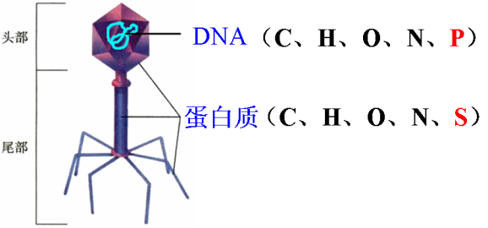
2、实验过程（看书44）
3、实验结论：子代噬菌体的各种性状是通过亲代的DNA遗传的。（即：DNA是遗传物质）
四、1956年烟草花叶病毒感染烟草实验证明：在只有RNA的病毒中，RNA是遗传物质。
五、小结：
 | 细胞生物（真核、原核） | 非细胞生物（病毒）
核酸 | DNA和RNA | DNA | RNA
遗传物质 | DNA | DNA | RNA
因为绝大多数生物的遗传物质是DNA，所以DNA是主要的遗传物质。
第二节 DNA分子的结构
一、DNA的结构
1、DNA的组成元素：C、H、O、N、P 2、DNA的基本单位：脱氧核糖核苷酸（4种）
3、DNA的结构：
①由两条、反向平行的脱氧核苷酸链盘旋成双螺旋结构。
②外侧：脱氧核糖和磷酸交替连接构成基本骨架。
内侧：由氢键相连的碱基对组成。
③碱基配对有一定规律： A ＝ T；G ≡ C。（碱基互补配对原则）
4、DNA的特性：
①多样性：碱基对的排列顺序是千变万化的。（排列种数：4^{n}(n为碱基对对数)
②特异性：每个特定DNA分子的碱基排列顺序是特定的。
5、DNA的功能：携带遗传信息（DNA分子中碱基对的排列顺序代表遗传信息）。
6、与DNA有关的计算：在双链DNA分子中：
① A=T、G=C
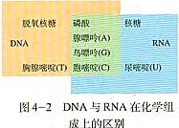
②任意两个非互补的碱基之和相等；且等于全部碱基和的一半
例：A+G = A+C = T+G = T+C = 1/2全部碱基
7、判断核酸种类
（1）如有U无T，则此核酸为RNA；
（2）如有T且A=T C=G，则为双链DNA；
（3）如有T且A≠ T C≠ G，则为单链DNA ；
（4）U和T都有，则处于转录阶段。
第3节 DNA的复制
1、概念：以亲代DNA分子两条链为模板，合成子代DNA的过程
2、时间：有丝分裂间期和减Ⅰ前的间期 3、场所：主要在细胞核
4、过程：（看书）①解旋 ②合成子链 ③子、母链盘绕形成子代DNA分子
5、特点： 半保留复制 6、原则：碱基互补配对原则
7、条件:
①模板：亲代DNA分子的两条链 ②原料：4种游离的脱氧核糖核苷酸
③能量：ATP ④ 酶：解旋酶、DNA聚合酶等
8、DNA能精确复制的原因：
①独特的双螺旋结构为复制提供了精确的模板②碱基互补配对原则保证复制能够准确进行。
9、意义：
DNA分子复制，使遗传信息从亲代传递给子代，从而确保了遗传信息的连续性。
10、与DNA复制有关的计算：
一个DNA连续复制n次后，DNA分子总数为：2^{n}
第n代的DNA分子中，含原DNA母链的有2个，占1/(2^{n-1})
若某DNA分子中含碱基T为a，
(1)则连续复制n次，所需游离的胸腺嘧啶脱氧核苷酸数为：a(2^{n}-1)
(2)第n次复制时所需游离的胸腺嘧啶脱氧核苷酸数为：a·2^{n-1}
第4节 基因是有遗传效应的DNA片段
一、.基因的相关关系
1、与DNA的关系
①基因的实质是有遗传效应的DNA片段，无遗传效应的DNA片段不能称之为基因。
②每个DNA分子包含许多个基因。
2、与染色体的关系 ①基因在染色体上呈线性排列。
②染色体是基因的主要载体，线粒体和叶绿体中也有基因分布。
3、与脱氧核苷酸的关系
①脱氧核苷酸（A、T、C、G）是构成基因的单位。
②基因中脱氧核苷酸的排列顺序代表遗传信息。
4、与性状的关系
①基因是控制生物性状的遗传物质的结构和功能单位。
②基因对性状的控制通过控制蛋白质分子（酶、结构蛋白）的合成来实现。
二、DNA片段中的遗传信息
遗传信息蕴藏在4种碱基的排列顺序之中；碱基排列顺序的千变万化构成了DNA分子的
多样性，而碱基的特异排列顺序，又构成了每个DNA分子的特异性。
第四章基因的表达
第一节基因指导蛋白质的合成
一、RNA的结构：
1、组成元素：C、H、O、N、P 2、基本单位：核糖核苷酸（4种）3、结构：一般为单链
二、基因：是具有遗传效应的DNA片段。主要在染色体上
三、基因控制蛋白质合成：
1、转录：
（1）概念：在细胞核中，以DNA的一条链为模板，按照碱基互补配对原则，合成RNA的过程。（注：叶绿体、线粒体也有转录）
（2）过程（看书63）
（3）条件：模板：DNA的一条链（模板链） 原料：4种核糖核苷酸
能量：ATP 酶：解旋酶、RNA聚合酶等
（4）原则：碱基互补配对原则（A—U、T—A、G—C、C—G）
（5）产物：信使RNA（mRNA）、核糖体RNA（rRNA）、转运RNA（tRNA）
2、翻译：
（1）概念：游离在细胞质中的各种氨基酸，以mRNA为模板，合成具有一定氨基酸顺序的蛋白质的过程（密码子： mRNA上决定一个氨基酸的3个相邻的碱基，叫做一个“遗传密码子”）
（2）过程：（看书66）
（3）条件：模板：mRNA 原料：氨基酸（20种） 能量：ATP
酶：多种酶 搬运工具：tRNA 装配机器：核糖体
（4）原则：碱基互补配对原则
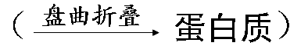
（5）产物：多肽链
3、翻译与转录的异同点（下表）：
阶段  项目 | 转录 | 翻译
定义 | 在细胞核中，以DNA的一条链为模板合成mRNA的过程 | 以信使RNA为模板，合成具有一定氨基酸顺序的蛋白质的过程
场所 | 细胞核 | 细胞质的核糖体
模板 | DNA的一条链 | 信使RNA
信息传递的方向 | DNA→mRNA | mRNA→蛋白质
原料 | 含A、U、C、G的4种核苷酸 | 合成蛋白质的20种氨基酸
产物 | 信使RNA | 有一定氨基酸排列顺序的蛋白质
实质 | 是遗传信息的转录 | 是遗传信息的表达

4、与基因表达有关的计算
基因中碱基数：mRNA分子中碱基数：氨基酸数 = 6：3：1

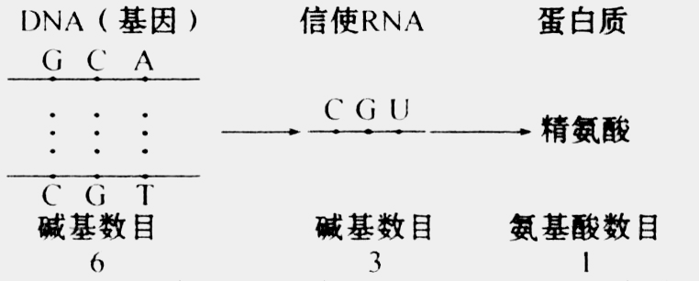

第2节 基因对性状的控制
一、中心法则：最先是由克里克命名，指的是遗传信息传递的一般规律。
⑴DNA→DNA：DNA的自我复制；⑵DNA→RNA：转录；
⑶RNA→蛋白质：翻译； ⑷RNA→RNA：RNA的自我复制；
⑸RNA→DNA：逆转录。
DNA→DNA RNA→RNA
DNA→RNA 细胞生物 病毒
RNA→蛋白质 RNA→DNA
二、基因、蛋白质与性状的关系
1、 （间接控制）
酶或激素 细胞代谢
基因 性状
结构蛋白 细胞结构
（直接控制）
中心法则
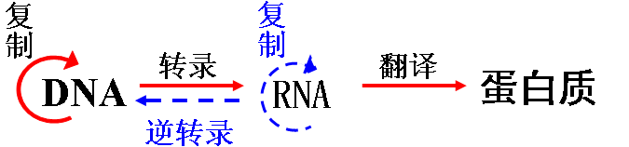
2、基因控制性状的方式：
（1）通过控制酶的合成来控制代谢过程，进而控制生物的性状；如白化病等
（2）通过控制蛋白质结构直接控制生物的性状；如镰刀型细胞贫血等
3、基因型与表现型的关系，基因的表达过程中或表达后的蛋白质也可能受到环境因素的影响。（表现型= 表现型＋环境因素 ）
第3节遗传密码的破译（课本73）
主要了解两种阅读方式
第五章 基因突变及其他变异
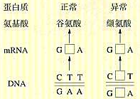
第一节 基因突变和基因重组
一、基因突变的实例
1、镰刀型细胞贫血症
⑴症状 红细胞由正常的圆饼状变成镰刀
型，导致红细胞不能顺利通过毛细血管聚集在一起，
红细胞破裂（溶血），造成贫血。
⑵病因 基因中的碱基替换
直接原因：血红蛋白分子结构的改变
根本原因：控制血红蛋白分子合成的基因结构的改变
2、基因突变
概念：DNA分子中发生碱基对的替换、增添和缺失，而引起的基因结构的改变
二、基因突变的原因和特点
1、基因突变的原因 有内因和外因
物理因素：如紫外线、X射线
⑴诱发突变（外因） 化学因素：如亚硝酸、碱基类似物
生物因素：如某些病毒
⑵自然突变（内因）
2、基因突变的特点
⑴普遍性 ⑵随机性 ⑶不定向性 ⑷低频性 ⑸多害少利性
3、基因突变的时间
有丝分裂或减数第一次分裂间期
4.基因突变的意义：是新基因产生的途径；生物变异的根本来源；是进化的原始材料
三、基因重组
1、基因重组的概念
随机重组（减数第一次分裂后期）
2、基因重组的类型
交换重组（四分体时期）
3. 时间：减数第一次分裂过程中（减数第一次分裂后期和四分体时期）
4．基因重组的意义
四、基因突变与基因重组的区别
 | 基因突变 | 基因重组
本质 | 基因的分子结构发生改变，产生了新基因，也可以产生新基因型，出现了新的性状。 | 不同基因的重新组合，不产生新基因，而是产生新的基因型，使不同性状重新组合。
发生时间及原因 | 细胞分裂间期DNA分子复制时，由于外界理化因素引起的碱基对的替换、增添或缺失。 | 减数第一次分裂后期中，随着同源染色体的分开，位于非同源染色体上的非等位基因进行了自由组合；四分体时期非姐妹染色单体的交叉互换。
条件 | 外界环境条件的变化和内部因素的相互作用。 | 有性生殖过程中进行减数分裂形成生殖细胞。
意义 | 生物变异的根本来源，是生物进化的原材料。 | 生物变异的来源之一，是形成生物多样性的重要原因。
发生可能 | 突变频率低，但普遍存在。 | 有性生殖中非常普遍。
第二节 染色体变异
一、染色体结构变异：
实例：猫叫综合征（5号染色体部分缺失）
类型：缺失、重复、倒位、易位（看书P85图并理解）
二、染色体数目的变异

1、类型
个别染色体增加或减少：实例：21三体综合征（多1条21号染色体）
以染色体组的形式成倍增加或减少：实例：三倍体无子西瓜
2、染色体组：
（1）概念：二倍体生物配子中所具有的全部染色体组成一个染色体组。
（2）特点：①一个染色体组中无同源染色体，形态和功能各不相同；
②一个染色体组携带着控制生物生长的全部遗传信息。
（3）染色体组数的判断：
① 染色体组数= 细胞中任意一种染色体条数
例1：以下各图中，各有几个染色体组？
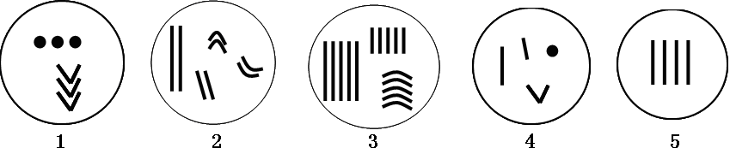
答案：3 2 5 1 4
② 染色体组数= 基因型中控制同一性状的基因个数
例2：以下基因型，所代表的生物染色体组数分别是多少?
（1）Aa ______ （2）AaBb ____（3）AAa _____ （4）AaaBbb ____
（5）AAAaBBbb ____ （6）ABCD ______ 答案：2 2 3 3 4 1
3、单倍体、二倍体和多倍体
由配子发育成的个体叫单倍体。
有受精卵发育成的个体，体细胞中含几个染色体组就叫几倍体，含两个染色体组叫二倍体，
含三个染色体组就叫三倍体，以此类推。含三个或三个以上染色体组的个体叫多倍体。
三、染色体变异在育种上的应用
1、多倍体育种：
方法：用秋水仙素处理萌发的种子或幼苗。
（原理：能够抑制纺锤体的形成,导致染色体不分离,从而引起细胞内染色体数目加倍）
原理：染色体变异
实例：三倍体无子西瓜的培育；优缺点：培育出的植物器官大，产量高，营养丰富，但结实率低，成熟迟。
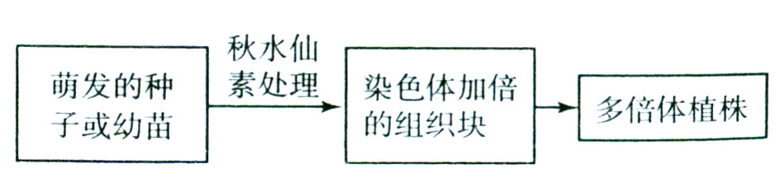
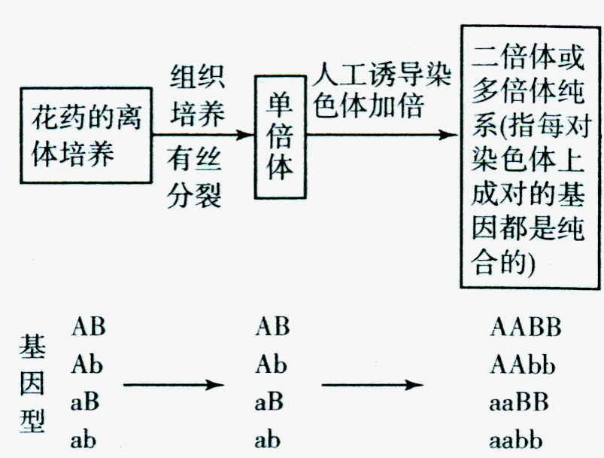
2、单倍体育种：
方法：花粉(药)离体培养
原理：染色体变异
优缺点：后代都是纯合子，明显缩短育种年限，但技术较复杂。

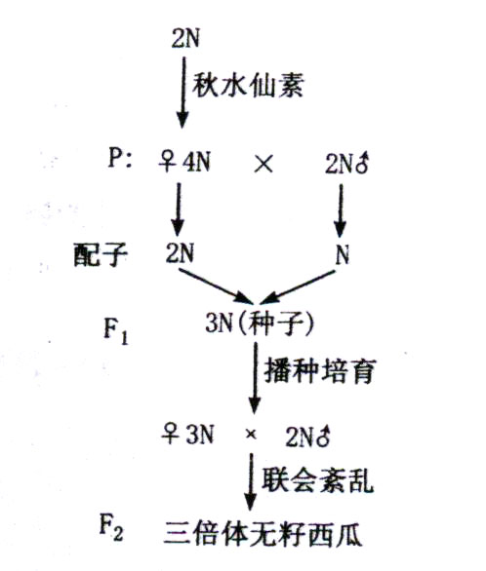
3.三倍体无子西瓜的培育过程图示：

第三节 人类遗传病
一、人类遗传病与先天性疾病区别：
1、遗传病：由遗传物质改变引起的疾病。（可以生来就有，也可以后天发生）
2、先天性疾病：生来就有的疾病。（不一定是遗传病）
二、人类遗传病产生的原因：人类遗传病是由于遗传物质的改变而引起的人类疾病
三、人类遗传病类型
显性遗传病：并指、多指
常染色体
单基因 隐性遗传病：白化病、苯丙酮尿症、侏儒症
遗传病 显性：抗维生素D佝偻病
X
性染色体 隐性：红绿色盲、血友病、（进行肌营养不良）
人类遗 Y 外耳道多毛症（只有男性患者）
传病 多基因遗传病：原发性高血压、冠心病、青少年型糖尿病
数目异常
原因
染色体异 结构异常
常遗传病： 常染色体：21三体综合症、猫叫综合症
类型
性染色体：性腺发育不良（如：特纳氏综合症）
四、遗传病的监测和预防
1、禁止近亲结婚：每个人都可能携带5-6个不同的隐性致病基因，在近亲结婚的情况下，
双方从共同祖先那里继承同一种致病基因的机会大大增加。
2、遗传咨询： 3、产前诊断：
五、实验：调查人群中的遗传病
六、人类基因组计划是测定人类基因组的全部DNA序列，解读其中包含的遗传信息。中、美、德、英、法、日参加了这项工作。
第6章 从杂交育种到基因工程
第1节 杂交育种与诱变育种
一、杂交育种
1.概念：是将两个或多个品种的优良性状通过交配集中一起，再经过选择和培育，
获得新品种的方法。
2.原理：基因重组。通过基因重组产生新的基因型，从而产生新的优良性状。
3.优点：可以将两个或多个优良性状集中在一起。
4.缺点：不会产生新基因，且杂交后代会出现性状分离，育种过程缓慢，过程复杂。
二、诱变育种
1.概念：指利用物理或化学因素来处理生物，使生物产生基因突变，利用这些变异
育成新品种的方法。
2.诱变原理：基因突变
3.诱变因素：
（1）物理：X射线，紫外线，γ射线等。 （2）化学：亚硝酸，硫酸二乙酯等。
4.优点：可以在较短时间内获得更多的优良性状。
5.缺点：因为基因突变具有不定向性且有利的突变很少，所以诱变育种具有一定盲目性，所以利用理化因素出来生物提高突变率，且需要处理大量的生物材料，再进行选择培育。
三、四种育种方法的比较
 | 杂交育种 | 诱变育种 | 多倍体育种 | 单倍体育种
原理 | 基因重组 | 基因突变 | 染色体变异 | 染色体变异
方法 | 杂交 | 激光、射线或化学药品处理 | 秋水仙素处理萌发种子或幼苗 | 花药离体培养后加倍
优点 | 可集中优良性状 | 时间短 | 器官大和营养物质含量高 | 缩短育种年限
缺点 | 育种年限长 | 盲目性及突变频率较低 | 动物中难以开展 | 成活率低，只适用于植物
举例 | 高杆抗病与矮杆感病杂交获得矮杆抗病品种 | 高产青霉菌株的育成 | 三倍体西瓜 | 抗病植株的育成
第二节 基因工程及其应用
- 概念：按照人们的意愿，把一种生物的某种基因提取出来，加以修饰改造，然后放到
另一种生物的细胞里，定向地改造生物的遗传性状。
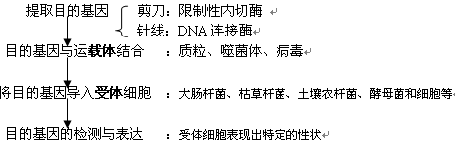
- 原理 基因重组

3、工具：
A．基因的“剪刀”：限制性内切酶
①分布：主要在微生物中。 ②作用特点：特异性，即识别特定核苷酸序列，切割特定切点。③结果：产生黏性未端（碱基互补配对）。
B．基因的“针线”：DNA连接酶
①连接的部位：磷酸二酯键，不是氢键。 ②结果：两个相同的黏性未端的连接。
C．基因的“运载工具”：运载体 ①作用：将外源基因送入受体细胞。
②具备的条件：a、能在宿主细胞内复制并稳定地保存。b、 具有多个限制酶切点。
c、有某些标记基因。
③种类：质粒、噬菌体和动植物病毒。④质粒的特点：质粒是基因工程中最常用的运载体。
4、基因操作的基本步骤：①提取目的基因：人们所需要的特定基因，如人的胰岛素基因、抗虫基因、抗病基因、干扰素基因等
②目的基因与运载体结合（以质粒为运载体）：用同一种限制酶分别切割目的基因和
质粒DNA（运载体），使其产生相同的黏性末端，将切割下的目的基因与切割后的质
粒混合，并加入适量的DNA连接酶，使之形成重组DNA分子（重组质粒）
③将目的基因导入受体细胞 常用的受体细胞：大肠杆菌、枯草杆菌、土壤农杆菌、
酵母菌、动植物细胞
④目的基因检测与表达 检测方法如：质粒中有抗菌素抗性基因的大肠杆菌细胞
放入到相应的抗菌素中，如果正常生长，说明细胞中含有重组质粒。
表达：受体细胞表现出特定性状，说明目的基因完成了表达过程。如：抗虫棉基因导
入棉细胞后，棉铃虫食用棉的叶片时被杀死；胰岛素基因导入大肠杆菌后能合成出胰岛素等
5．图示几种不同育种方法 A：克隆 B：诱变育种 C：多倍体育种
D：杂交育种E：单倍体育种 F：基因工程
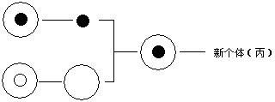
甲
A.

乙

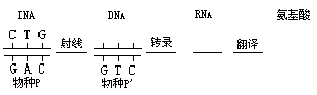
B.
新性状

C. AABBDD × RR ABDR AABBDDRR
普通小麦 黑麦 不育杂种 小黑麦

DDTT × ddtt F₁ F₂ 能稳定遗传的
D. 高秆 矮秆 矮秆抗锈病的品种
抗锈病 易染锈病

DDTT × ddtt F₁ 配子 幼苗 能稳定遗传的
E. 高秆 矮秆 矮秆抗锈病的品种
抗锈病 易染锈病

F. 其它生物基因
植物细胞 新细胞 具有新性状的植物体
①

第7章 现代生物进化理论
第1节 现代生物进化理论的由来
一、拉马克的进化学说
1、对于生物进化的原因，他认为：一是“用进废退”的法则；二是“获得性遗传”的法则。但这些法则缺乏事实依据，大多来自于主观推测。2、拉马克的进化学说的历史意义
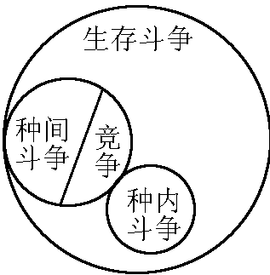
二、达尔文自然选择学说
（一）、达尔文自然选择学说的主要内容
1、过度繁殖 —— 选择的基础
2、生存斗争 —— 进化的动力、外因、条件
生存斗争包括三方面：
（1）生物与无机环境的斗争
（2）种内斗争
（3）种间斗争
3、遗传变异 ——进化的内因
4、适者生存 —— 选择的结果
所以说变异不是定向的，但自然选择是定向的，决定着进化的方向。
（二）、达尔文的自然选择学说的历史局限性和意义
- 意义：自然选择学说能够科学地解释生物进化原因以及生物的多样性和适应性。
- 不足：对遗传和变异本质，不能做出科学的解释。对生物进化的解释局限在个体水平。
第2节 现代生物进化理论的主要内容
一、种群基因频率的改变与生物进化
（一）种群是生物进化的基本单位
1、种群：生活在一定区域的同种生物的全部个体叫种群。
种群特点：种群中的个体不是机械的集合在一起，而是通过种内关系组成一个有机的整体，个体间可以彼此交配，并通过繁殖将各自的基因传递给后代。
2、基因库
3、基因频率、基因型频率及其相关计算
基因频率= 基因型频率=
（2）一个等位基因的频率=该等位基因纯合子的频率+杂合子的频率。
（二）突变和基因重组产生进化的原材料
可遗传的变异：基因突变、染色体变异、基因重组 突变包括基因突变和染色体变异
突变的有害或有利不是绝对的，取决于生物的生存环境
（三）自然选择决定生物进化的方向 生物进化的实质是基因频率的改变
二、隔离与物种的形成
（一）、物种的概念
1、物种的概念：同种生物在自然状态下能够相互交配，并能产生可育后代。
地理隔离 量变
2、隔离
生殖隔离 质变
注：一个物种的形成必须要经过生殖隔离，但不一定经过地理隔离，如多倍体的产生。

（二）、种群与物种的区别与联系
 | 种群 | 物种
概念 | 生活在一定区域的同种生物的全部个体 | 能够在自然状况下相互交配并且产生可育后代的一群生物
范围 | 较小范围内的同种生物的个体 | 分布在不同区域内的同种生物的许多种群组成
判断标准 | 种群必须具备“三同”；即同一时间、同一地点、同一物种 | 主要是形态特征和能否自由交配并产生可育后代
联系 | 一个物种可以包括许多种群，同一个物种的多个种群之间存在着地理隔离，长期发展下去可成为不同亚种，进而可能形成多个新种。
三、小结
1．新物种形成过程：地理隔离→阻断基因交流→不同的突变、基因重组和选择→基因频率向不同方向改变→种群基因库出现差异→差异加大→生殖隔离→新物种形成
2．现代生物进化理论的基本观点：
⑴种群是生物进化的基本单位，生物进化的实质在于种群基因频率的改变。突变和基因重组、自然选择及隔离是物种形成过程的三个基本环节，通过它们的综合作用，种群产生分化，最终导致新物种的形成。
⑵突变和基因重组产生生物进化的原材料，自然选择使种群的基因频率定向改变并决定生物进化的方向，隔离是新物种形成的必要条件（生殖隔离的形成标志着新物种的形成）。
⑶现代生物进化理论的基础：自然选择学说。
3．物种形成与生物进化的区别：生物进化是指同种生物的发展变化，时间可长可短，性状变化程度不一，任何基因频率的改变，不论其变化大小如何，都属进化的范围（量变），物种的形成必须是当基因频率的改变在突破种的界限形成生殖隔离时（质变），方可成立。
三、共同进化与生物多样性的形成
（一）、共同进化
1、概念：不同物种之间、生物与无机环境之间在相互影响中不断进化和发展
不同物种间的共同进化
2、含义
生物与无机环境之间的相互影响和共同演变
（二）、生物多样性的形成
基因多样性
1、生物多样化的内容 物种多样性
生态系统多样性
2、生物多样性形成的进化历程
（1）关键点：真核生物出现后有性生殖方式的出现，生物进化速度明显加快；
寒武纪大爆发：形成生态系统的第三极（消费者），对植物的进化产生影响；
原始两栖类的出现：生物登陆改变着环境，陆地上复杂的环境为生物的进化提供了条件。
（2）进化顺序
简单 复杂 水生 陆生 低等 高等 异样 自养
厌氧 需氧 无性 有性 单细胞 多细胞 细胞内消化 细胞外消化
三、生物进化理论在发展
现代生物进化理论核心是自然选择学说

